**«Детская музыкальная школа №1 г. Глазова: история и современность»**

Музыкальное образование в России имеет глубокие исторические корни, однако его системное развитие как общедоступного явления началось в советскую эпоху. После революции 1917 г. советская власть взяла курс на ликвидацию культурного неравенства, сделав искусство и музыку доступными для широких слоев населения. Уже в 1920–1930-х гг. началось активное создание государственных музыкальных школ, призванных воспитывать не только профессиональных исполнителей, но и культурно развитых граждан нового общества[1].

Этот процесс был частью масштабной образовательной реформы, в рамках которой музыкальные школы стали важным элементом эстетического воспитания. В отличие от дореволюционных музыкальных классов, ориентированных преимущественно на элиту, советские музыкальные школы финансировались государством, позволяя талантливым детям из рабочих и крестьянских семей получать бесплатное образование.

Если в первые десятилетия советской власти музыкальные школы создавались преимущественно в крупных городах, то к 1950-м гг. этот процесс охватил и небольшие населенные пункты. Так, открытие в 1950 г. Детской музыкальной школы № 1 (ДМШ №1) в городе Глазове было закономерным этапом развития системы художественного воспитания в СССР[2]. Школа быстро стала культурным центром, где не только обучали игре на инструментах, но и сохраняли музыкальные традиции, воспитывали новых исполнителей и ценителей искусства.

В статье мы расскажем, с чего начиналась история ДМШ №1 г. Глазова, как проходила работа в первые годы, и какое место она занимает в культурном городском пространстве.

Основанием для создания школы в октябре 1950 **г.** стал приказ Управления по делам искусств при Совете Министров Удмуртской АССР №54 от 30 октября 1950 г.  До 1960 г. первые преподаватели музыкальной школы вели занятия в разных учреждениях города, в т. ч. в лекционном зале городского комитета партии, в Районном доме культуры (РДК), железнодорожном клубе и Детском доме культуры.

В 1960 г. благодаря совместным усилиям городских властей и Чепецкого механического завода было построено новое специализированное здание, что позволило организовать учебный процесс в одном месте[3].

1 февраля 1961 г. по решению исполкома Глазовского городского совета на базе Детской музыкальной школы №1 открылось вечернее отделение для рабочей молодежи.

Здесь ученики могли освоить игру на музыкальных инструментах без отрыва от основной работы или учебы. Программа была рассчитана на 4 года, что позволяло получить базовую профессиональную подготовку[4].

|  |
| --- |
| **Рис. 1. М. Артемов – директор школы с 1954 по 1973 гг.**  **Основание:** Муниципальное **бюджетное учреждение дополнительного образования «Детская музыкальная школа № 1» /** [Электронный ресурс] // ДМШ№ 1 г. Глазова : [сайт]. — URL: <https://msglaz.ru/med/galery/otdelenie-narodnykh> (дата обращения: 23.07.2025). |

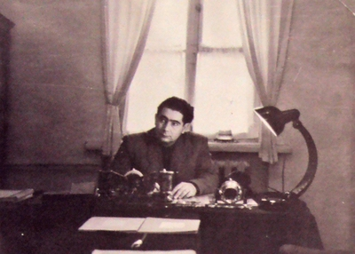

Этот шаг значительно расширил доступ к музыкальному образованию в г. Глазове, сделав его более гибким и адаптированным к потребностям молодежи. Открытие вечернего отделения стало важным этапом в развитии культурной жизни города, и позволило воспитывать новые поколения музыкантов.

За свою многолетнюю историю ДМШ №1 г. Глазова не раз меняла свой статус, подстраиваясь под новые требования времени и расширяя образовательные горизонты[5]. История школы – это история постоянного развития и расширения возможностей для юных музыкантов. Оркестровое отделение, основанное в 1956 г. стало настоящей кузницей кадров. К 1990-м гг. его окончили свыше **230-ти** учащихся, среди которых были талантливые скрипачи, виолончелисты и духовики. В 1969 г. произошло знаменательное событие – теоретическое отделение пополнили выпускницы Ижевского музыкального училища Т.А. Корнилова и Н.И. Исакова, что значительно укрепило профессиональный уровень преподавания[6]. В 1978 г. открылось подготовительное отделение для дошкольников, позволившее выявлять и развивать музыкальные способности с самого раннего возраста[7].

Особой гордостью школы всегда были ее преподаватели. Именно в стенах ДМШ №1 получила развитие и расцвет детская хоровая студия «Глазовчанка», которая стала настоящей визитной карточкой, северной столицы Удмуртии. В 1980 г. студия достигла новых высот под руководством Тамары Алексеевны Щепиной. Ее бессменный соратник – талантливый концертмейстер Борис Алексеевич Трофимов – внес неоценимый вклад в успех коллектива. Не менее значимой фигурой был Владимир Павлов, создавший и воспитавший уникальный хор мальчиков. Многие выпускники школы, такие как Валерий Касимов и Михаил Ескин, продолжили дело своих наставников, став преподавателями в ведущих музыкальных заведениях России и за рубежом. Преемственность поколений – лучшая оценка качества образования в стенах школы.

|  |
| --- |
| **Рис. 2. М. Ескин. Заслуженный артист РФ, профессор Краснодарской академии культуры.**  **Основание:** Муниципальное **бюджетное учреждение дополнительного образования «Детская музыкальная школа № 1» /** [Электронный ресурс] // ДМШ№ 1 г. Глазов : [сайт]. — URL: <https://msglaz.ru/med/galery/otdelenie-narodnykh>  (дата обращения: 23.07.2025). |

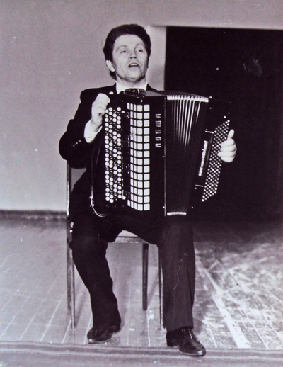

Школа быстро переросла рамки образовательного учреждения, став настоящим центром музыкальной жизни Глазова. В ее стенах регулярно проходили концерты, фестивали и методические семинары. К концу советского периода ДМШ №1 превратилась в методический центр для музыкальных школ северного куста Удмуртии, активно развивая новые направления, в том числе фольклорное искусство[8].

В 1996 г. начался новый этап в жизни учреждения – школа получила статус муниципального учреждения культуры с названием «Школа искусств №1 «Детская музыкальная школа №1». Это преобразование, закрепленное Постановлением Главы Администрации города, отражало растущую роль школы в культурном пространстве района[9].

|  |
| --- |
| **Рис. 3. Н.Ф. Сухов – директор музыкальной школы. 1995 г.**  **Основание:** Архивное управление Администрации МО «Городской округ «Город Глазов». Ф. Р-212. Оп. 1Ф.  Д. 1448. |

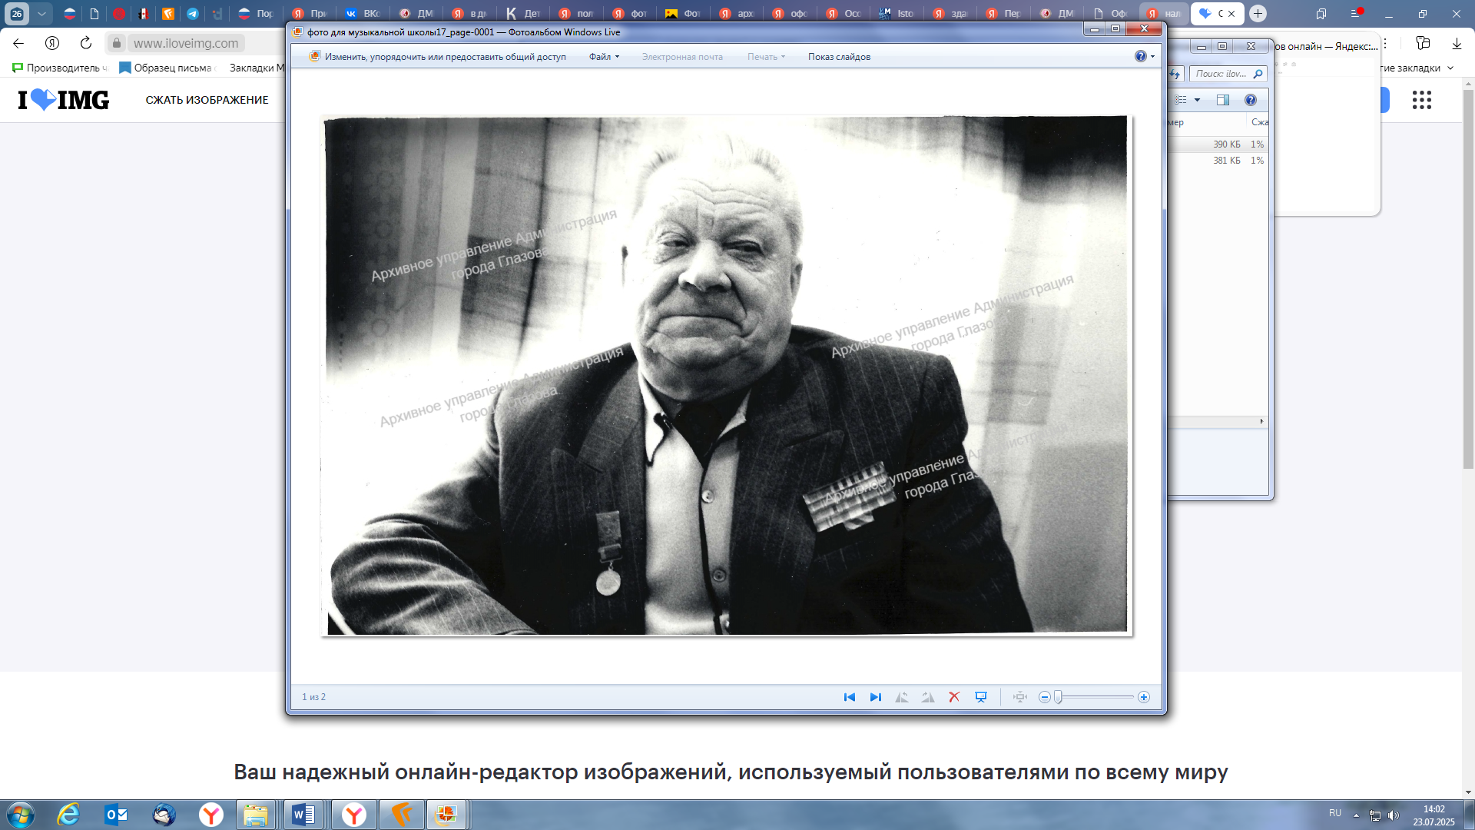

Следующее важное изменение произошло в 2001 г., когда учреждение было переименовано в Муниципальное образовательное учреждение дополнительного образования детей «Детская школа искусств №1». Этот шаг подчеркнул образовательную миссию школы и ее значение в системе детского творческого развития[10].

|  |
| --- |
| **Рис. 1. Т.В. Чупина – преподаватель высшей категории музыкальной школы.**  **Основание:**Архивное управление Администрации МО «Городской округ «Город Глазов». Ф. Р-212. Оп. 1Ф.  Д. 1528. |

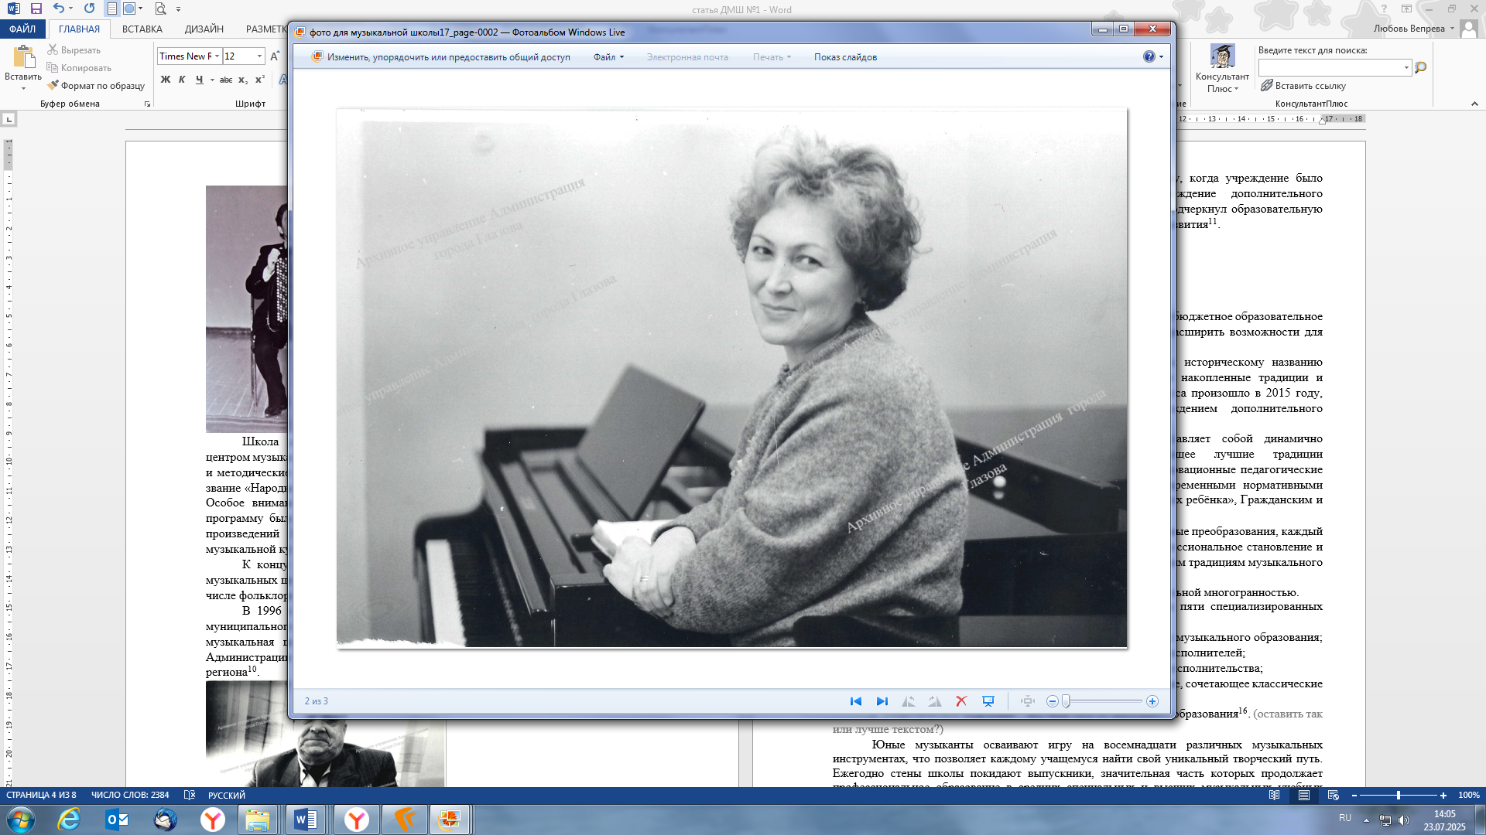

В 2011 г. школа обрела новый статус – муниципальное бюджетное образовательное учреждение, что позволило укрепить и расширить возможности для реализации творческих проектов[11].

Интересно, что в 2013 г. учреждение вернулось к историческому названию «Детская музыкальная школа №1», сохранив при этом все накопленные традиции и достижения[12]. Окончательное оформление современного статуса произошло в 2015 г., когда школа стала Муниципальным бюджетным учреждением дополнительного образования[13].

В настоящее время ДМШ №1 г. Глазова представляет собой динамично развивающееся образовательное учреждение, сохраняющее лучшие традиции академического музыкального образования и внедряющее инновационные педагогические подходы. В своей деятельности школа руководствуется современными нормативными документами: законом «Об образовании», «Конвенцией о правах ребенка», Гражданским и Трудовым кодексами[14].

Образовательный процесс отличается многогранностью. Школа осуществляет подготовку юных музыкантов на пяти специализированных отделениях: фортепианное, оркестровое, народное, народно- струнное отделение, теоретическое[15].

Юные музыканты осваивают игру на восемнадцати различных музыкальных инструментах, что позволяет каждому учащемуся найти свой уникальный творческий путь. Ежегодно стены школы покидают выпускники, значительная часть которых продолжает профессиональное образование в средних специальных и высших музыкальных учебных заведениях, демонстрируя преемственность поколений и высокое качество подготовки.

ДШИ №1 г. Глазова не только выполняет важную методическую функцию, являясь базовой школой для учреждений искусств Балезинского, Юкаменского, Ярского районов и поселка Понино, но и подтверждает высокое качество образования. В 2007 г. по итогам государственной аккредитации школе была присвоена высшая категория[16].

В последние годы школа значительно расширила географию своих выступлений, представляя Удмуртию на межрегиональных, всероссийских и международных площадках.

Среди значимых событий последнего времени было участие в IV Межрегиональном фестивале-конкурсе гармонистов и частушечников «Играй и пой, удмуртская гармонь!» в г. Ижевске, где юные музыканты продемонстрировали мастерство народных исполнителей.

Особого внимания заслуживают успехи учащихся на республиканском конкурсе «Ступени мастерства. Путь к Баху», где глубокое понимание классической музыки и техническое совершенство стали визитной карточкой школы. Фортепианное отделение школы ярко проявило себя на республиканском конкурсе фортепианных ансамблей «Два рояля», а исполнители на духовых инструментах покорили жюри конкурса «Чарующие звуки». Учащиеся ДМШ №1 также добились высоких результатов на Международном фестивале в г. Сочи под патронажем Юрия Башмета, что подчеркивает их профессиональный рост и соответствие музыкального образования мировым стандартам. Школа активно поддерживает традиции народной музыки, что подтверждается участием в республиканском конкурсе «Ижик» и Всероссийском конкурсе «Родники Удмуртии». Особую гордость вызывает выступление духового оркестра «Бревис» на Всероссийском конкурсе им. Германа Власова, где коллектив подтвердил свой высокий статус. Творческие коллективы и солисты школы приняли участие в IV Зональном вокальном конкурсе «CANZONETTA!», посвященном 100-летию государственности Удмуртии, а также во Всероссийском конкурсе «Дети XXI века» в г. Глазове. Учащиеся достойно представили школу на VIII Международном фестивале «Волшебная сила голубого потока» в г. Москве, успешно преодолев отборочный тур.

Важным событием стало участие в Творческом фестивале «Удмуртия заряжает», посвященном 100-летию М.Т. Калашникова, где юные музыканты продемонстрировали не только исполнительское мастерство, но и патриотическую направленность творчества. Школа также активно участвует в проектах, связанных с именем П.И. Чайковского, таких как III Всероссийский конкурс «Воткинск – родина П.И. Чайковского»[17].

Участие в таких масштабных мероприятиях позволяет школе не только демонстрировать достижения, но и обмениваться опытом, внедрять новые методики и вдохновлять учащихся на дальнейшие творческие победы. Школа остается центром культурной жизни г. Глазова и Удмуртии, воспитывая талантливых музыкантов и сохраняя богатые традиции музыкального искусства.

Педагогический коллектив находится в постоянном творческом поиске, разрабатывая новые методики обучения и сохраняя при этом лучшие традиции российского музыкального образования. Преподаватели школы – это настоящие энтузиасты своего дела, посвятившие жизнь воспитанию новых поколений музыкантов.

В стенах учреждения успешно функционируют двенадцать концертных коллективов различного состава и направленности, среди которых: Образцовый духовой оркестр «Бревис» под руководством заслуженного работника культуры Удмуртской Республики Ю. В. Афонина; семь детских творческих коллективов, представляющих различные музыкальные направления; четыре профессиональных ансамбля преподавателей, служащих творческим ориентирам для учащихся[18].

География профессиональной деятельности выпускников школы впечатляет своим размахом. Они успешно работают преподавателями, концертмейстерами, оркестрантами в различных учебных заведениях и культурных учреждениях не только России, но и за рубежом (Германия, США, Великобритания, Австрия, Израиль).

Школа по праву гордится своими выдающимися выпускниками, среди которых:

- Михаил Ескин (боян, аккордеон) – профессор Краснодарского государственного института культуры;

- Тамара Корепанова (фортепиано) – преподаватель Республиканского музыкального колледжа (г. Ижевск);

- Валерий Касимов (фортепиано) – профессор Глазовского государственного инженерно-педагогического университета им. В. Г. Короленко (г. Глазов);

- Надежда Галанова (скрипка) – директор ДШИ № 2 (г. Сарапул);

- Александр Третьяков (ударные) – артист Государственного духового оркестра Удмуртии.

Эти и многие другие имена выпускников стали лучшей оценкой работы школы, подтверждая, что здесь не просто преподают музыкальное образование, а взращивают настоящих мастеров своего дела[19].

Именно эти люди, талантливые педагоги и одаренные ученики пишут живую историю ДМШ №1. Их страсть к музыке, преданность искусству и безграничное творчество создают ту самую волшебную атмосферу, где рождаются настоящие мастера. Сегодня, как и десятилетия назад, в ее стенах звучат детские голоса и музыкальные инструменты. Школа остается не просто образовательным учреждением, а подлинным центром музыкальной культуры города Глазова – местом, где зажигаются звезды будущих исполнителей, где бережно хранят наследие прошлого и смело воплощают творческие идеи настоящего.

Оставаясь верной лучшим традициям российского музыкального образования, ДМШ №1 уверенно смотрит в будущее, взращивая новые таланты и даря городу прекрасные музыкальные мгновения.

Ведущий специалист-эксперт

сектора научно-справочных документов

архивного управления Администрации

города Глазова У. Г. Ситникова

1. «История музыкального образования в СССР». М., 1985. С. 115.
2. «Культурное строительство в Советской России 1920-1930 гг.». М., 2018. С. 25-30.
3. **Муниципальное бюджетное учреждение дополнительного образования «Детская музыкальная школа № 1» /** [Электронный ресурс] // ДМШ№ 1 г. Глазова : [сайт]. — URL: <https://msglaz.ru/med/galery/otdelenie-narodnykh> (дата обращения: 10.07.2025).
4. Архивное управление Администрации МО «Городской округ «Город Глазов». Ф. Р – 31. Оп. 1. Д. 255.

   Л. 19.
5. Архивное управление Администрации МО «Городской округ «Город Глазов». Ф. Р – 522. Оп. 1. Л. 1.
6. **Муниципальное бюджетное учреждение дополнительного образования «Детская музыкальная школа № 1» /** [Электронный ресурс] // ДМШ№ 1 г. Глазова : [сайт]. — URL: <https://msglaz.ru/med/galery/otdelenie-narodnykh> (дата обращения: 10.07.2025).
7. Архивное управление Администрации МО «Городской округ «Город Глазов». Ф. Р – 522. Оп. 1. Д. 9. Л. 5.
8. Архивное управление Администрации МО «Городской округ «Город Глазов». Ф. Р – 522. Оп. 1. Д. 13. Л. 7.
9. Там же. Ф. Р – 540. Оп. 1. Д. 108. Л. 128.
10. Там же. Ф. Р – 522. Оп. 1. Д. 84. Л.3.
11. Архивное управление Администрации МО «Городской округ «Город Глазов». Ф. Р – 522. Оп. 1. Д. 254. Л. 5.
12. Там же. Ф. Р – 522. Оп. 1. Д. 297. Л. 4-5.
13. Там же. Ф. Р – 522. Оп. 1. Д. 347. Л. 12.
14. **Муниципальное бюджетное учреждение дополнительного образования «Детская музыкальная школа № 1» /** [Электронный ресурс] // ДМШ№ 1 г. Глазова: [сайт]. — URL: <https://msglaz.ru/med/galery/otdelenie-narodnykh> (дата обращения: 10.07.2025).
15. Архивное управление Администрации МО «Городской округ «Город Глазов». Ф. Р – 522. Оп. 1. Д. 464.Л.4.
16. «Детская музыкальная школа № 1 г. Глазова» / [Электронный ресурс] // КультураРФ. : [сайт]. — URL:<https://www.culture.ru/institutes/37703/detskaya-muzykalnaya-shkola-1-g-glazova> (дата обращения: 17.07.2025).
17. Архивное управление Администрации МО «Городской округ «Город Глазов». Ф. Р – 522. Оп. 1. Д. 461.

    Л. 10-12.
18. Там же. <https://www.culture.ru/institutes/37703/detskaya-muzykalnaya-shkola-1-g-glazova> (дата обращения: 17.07.2025).
19. «Детская музыкальная школа № 1 г. Глазова» / [Электронный ресурс] //КультураРФ. : [сайт]. — URL:<https://www.culture.ru/institutes/37703/detskaya-muzykalnaya-shkola-1-g-glazova> (дата обращения: 17.07.2025).